随机查餐厅公示信息表
红榜

1.基本信息：名称：西北浓汤牛肉面，地址：天津市西青区西营门街津静路6号A2-1C56B
2.展示信息：
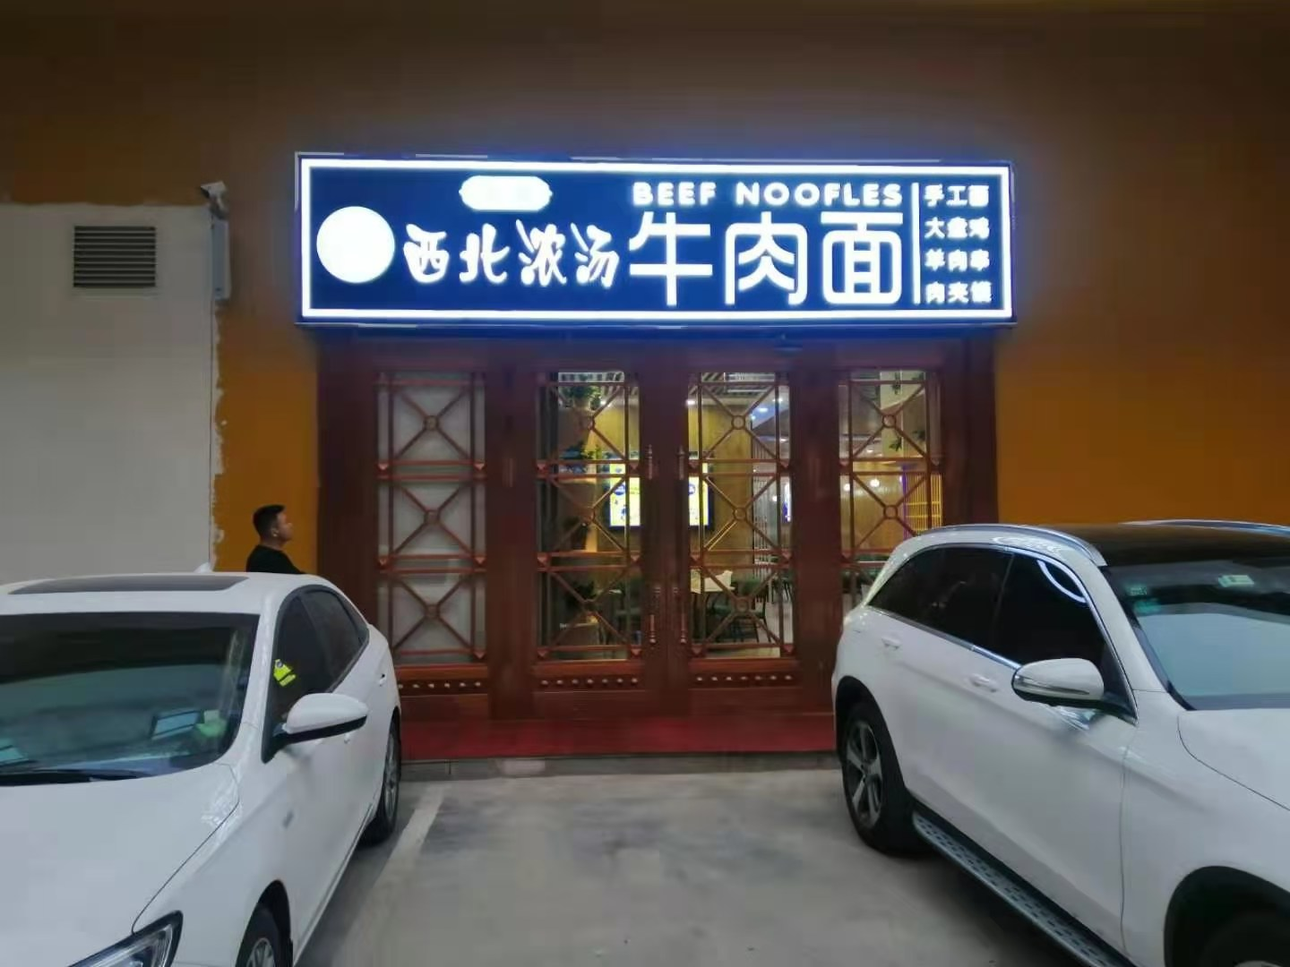
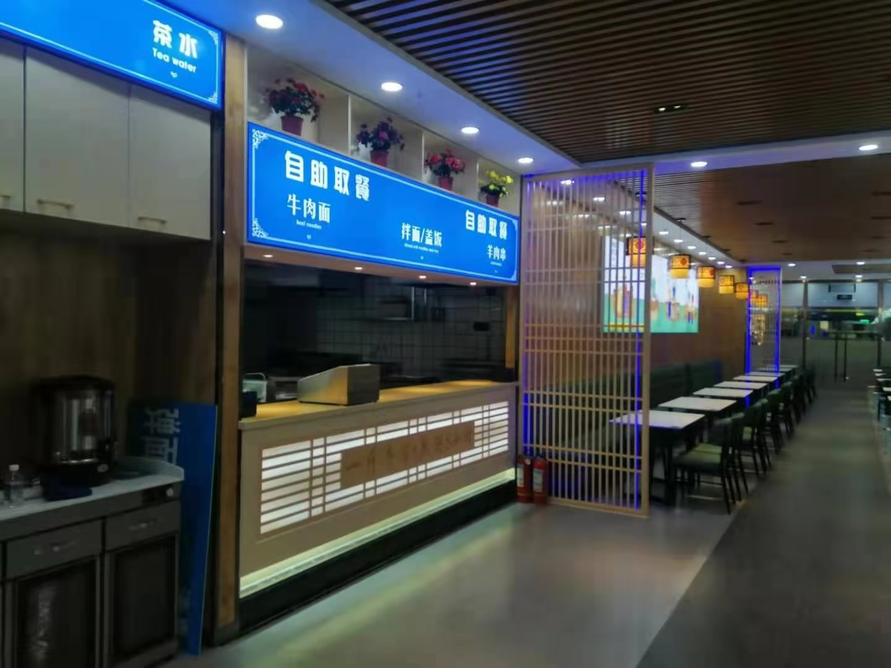

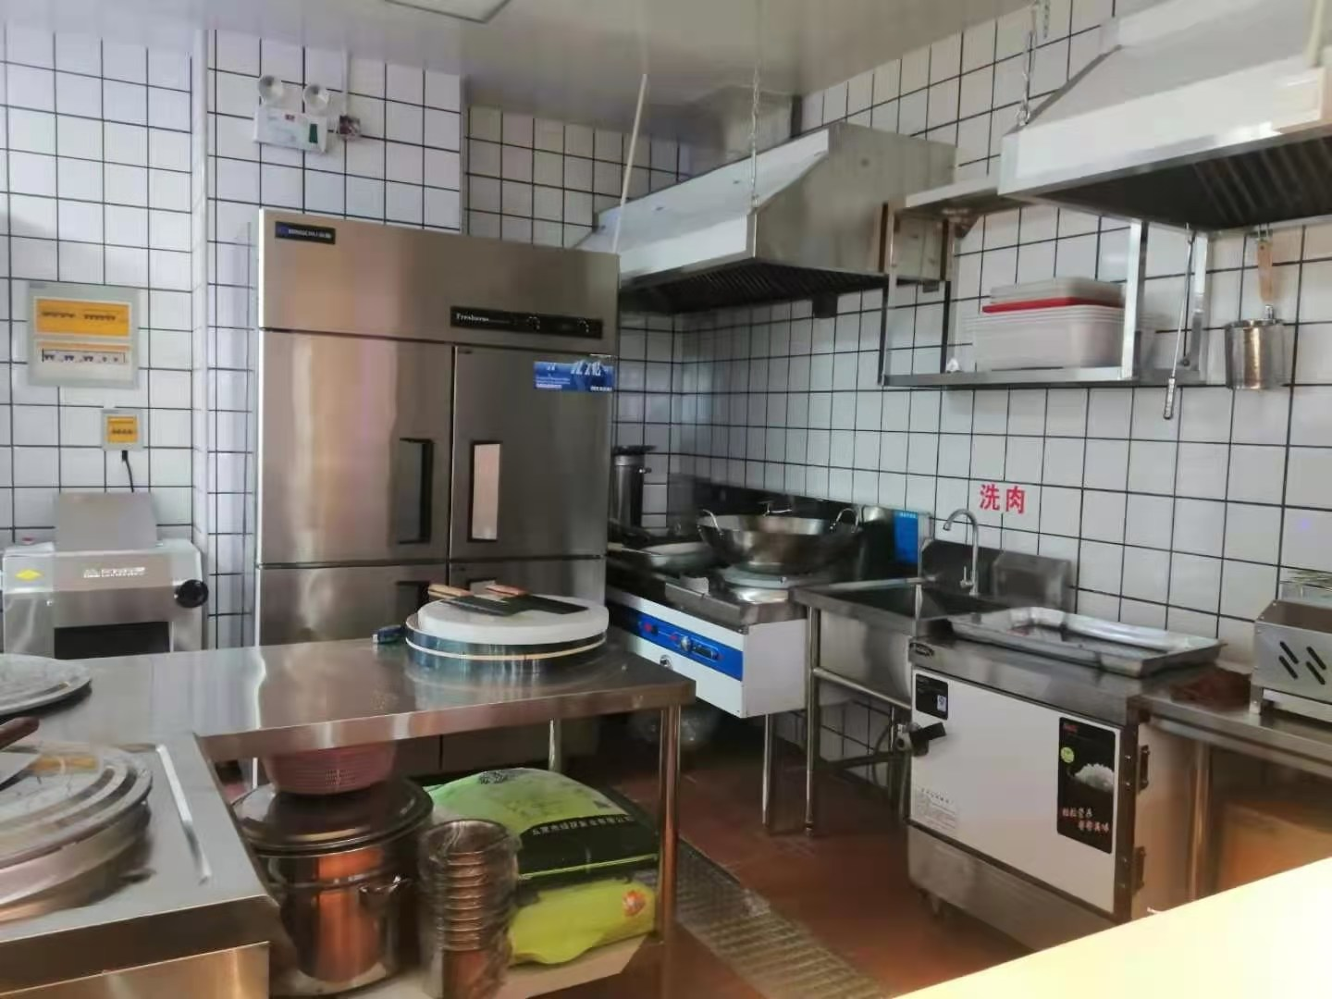
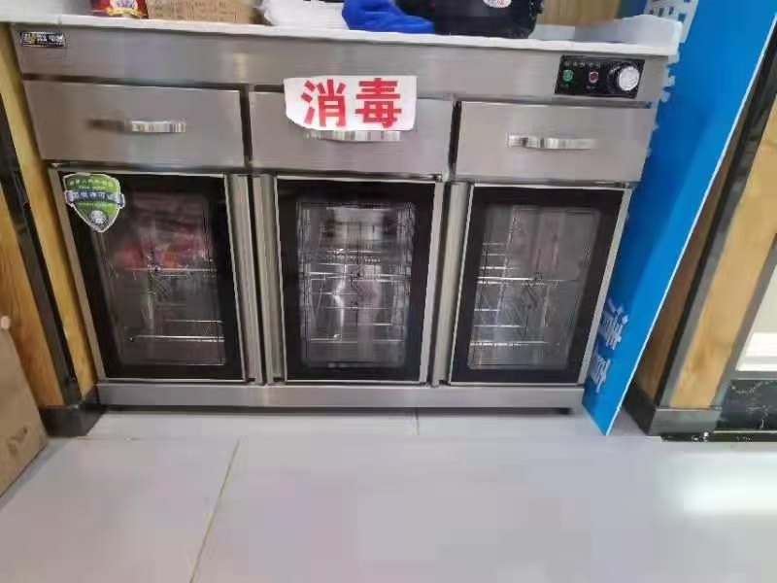

3.说明信息：该商户环境卫生较为整洁，明厨亮灶展示加工制作全过程。店内有“文明用餐，俭以养德”宣传张贴画。

